Борт «Бемби» 1600/1800
№ | Наименование | Кол-во | Примечание
 | Шкант 8х20 | 2 шт.
 | Крепление бортика (металл) | 2 шт. | Рис.
 | Стяжка межсекционная D8 | 2 шт.
 | Шуруп 4х16 | 6 шт.

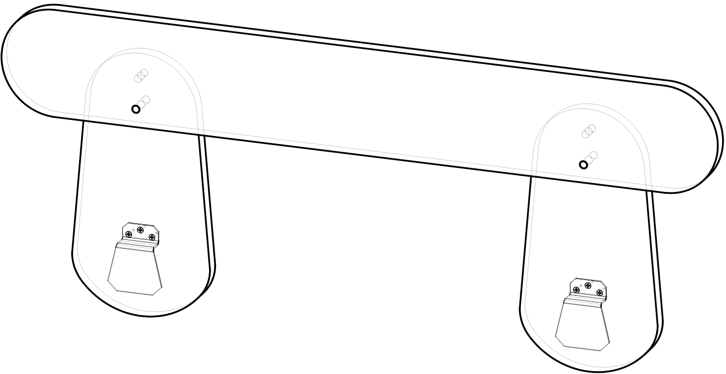

2

